**Técnica de Caminos Básicos**

Aplique a la siguiente porción de código la técnica de testeo de caminos básicos

– Dibujar el correspondiente grafo de flujo.

– Determinar la complejidad ciclomática del grafo.

– Determinar el conjunto de caminos independientes.

//INICIO  
 List<int> notasA = new List<int>();

List<int> notasR = new List<int>();

List<int> notasP = new List<int>();

Console.WriteLine("Ingrese nota: ");

int num1 = int.Parse(Console.ReadLine());

int mayor = 0;

while (num1 > 0) ()

{

if (num1 > min)

{

notasA.Add(num1);

mayor = num1;

foreach (int item in notasA)

{

if (item >= mayor)

{

mayor = item;

}

}

}

else if (num1 == min)

{

notasP.Add(num1);

}

else

{

notasR.Add(num1);

}

Console.Clear();

Console.WriteLine("Ingrese nota: ");

num1 = int.Parse(Console.ReadLine());

}

Console.WriteLine("Nota mayor: "+ mayor);

Console.ReadKey();

}

Solución:

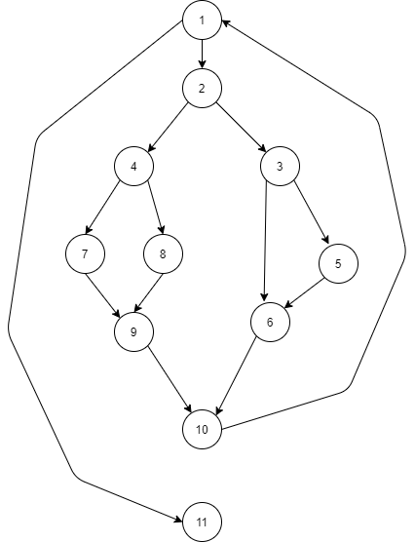

//INICIO  
 List<int> notasA = new List<int>();

List<int> notasR = new List<int>();

List<int> notasP = new List<int>();

Console.WriteLine("Ingrese nota: ");

int num1 = int.Parse(Console.ReadLine());

int mayor = 0;

while (num1 > 0) (1)

{

if (num1 > min) (2)

{

notasA.Add(num1);

mayor = num1;

foreach (int item in notasA)

{

if (item >= mayor) (3)

{

mayor = item; (5)

} (6)

}

}

else if (num1 == min) (4)

{

(7)

notasP.Add(num1);

}

else

{

(8)

notasR.Add(num1);

}(9)

Console.Clear();

Console.WriteLine("Ingrese nota: ");

num1 = int.Parse(Console.ReadLine());

}(10)

Console.WriteLine("Nota mayor: "+ mayor);

Console.ReadKey();

}(11)

Complejidad Ciclomatica: 5

Caminos independientes:

1: 1 -11

2: 1-2-3-5-10-1-11

3: 1-2-3-6-10-1-11

4: 1-2-4-8-9-10-1-11

5:1-2-4-7-9-10-1-11